# MỤC LỤC

MỤC LỤC 1

DANH MỤC HÌNH ẢNH 1

1 NỘI DUNG CHI TIẾT 1

1.1 YÊU CẦU MỞ RỘNG 1

1.1.1 ShippingFeeCalculator – Thay đổi cách tính mới 1

1.1.2 PaymentCard – Thêm thẻ thanh toán mới 2

1.1.3 InterbankSubsystem 3

**LINK Nộp Trên github <https://github.com/sunkhemrath/SUNKHEMRATH-20180277>**

# NỘI DUNG CHI TIẾT

## YÊU CẦU MỞ RỘNG

### ShippingFeeCalculator – Thay đổi cách tính mới

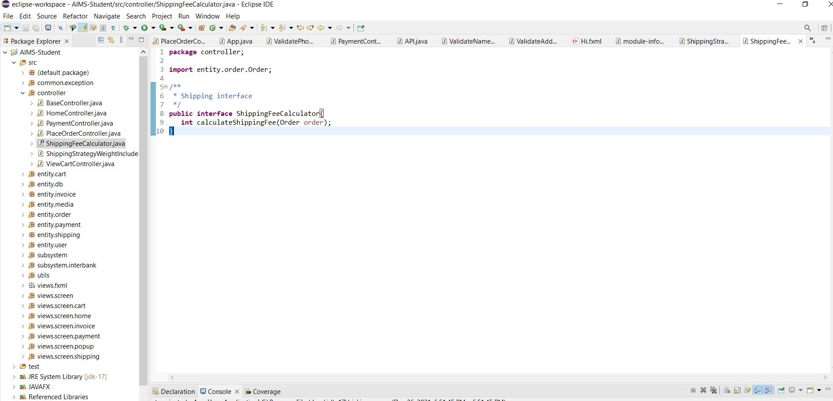

Hình 1: Interface ShippingFeeCalculator

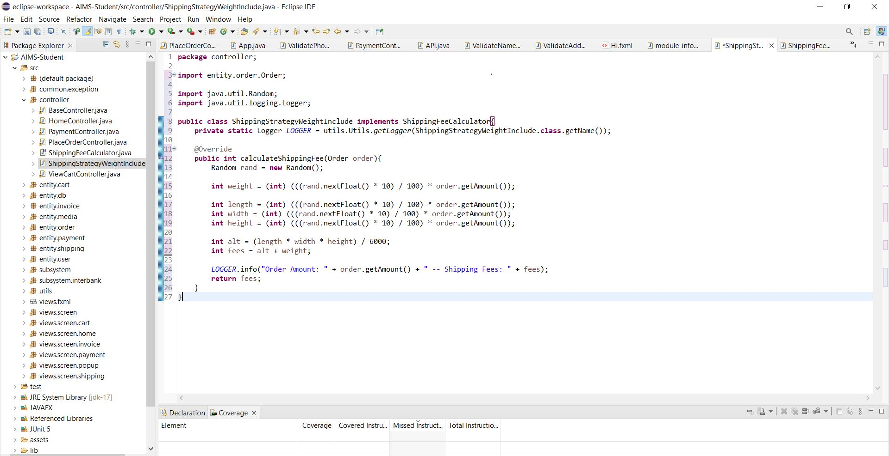

Hình 2: Cách tình tiền theo khối lượng

### PaymentCard – Thêm thẻ thanh toán mới

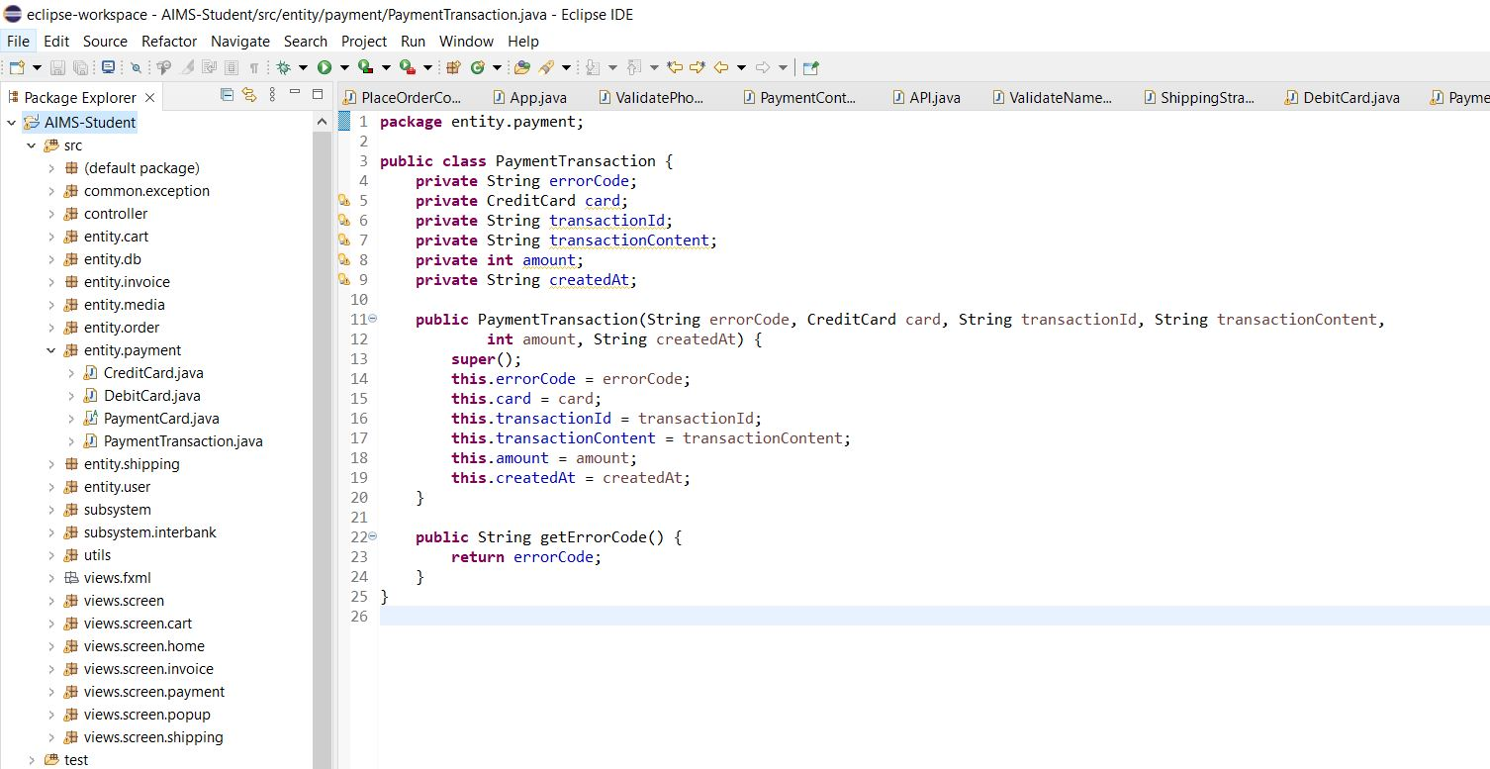

Hình 3: Abstract Class PaymentCard

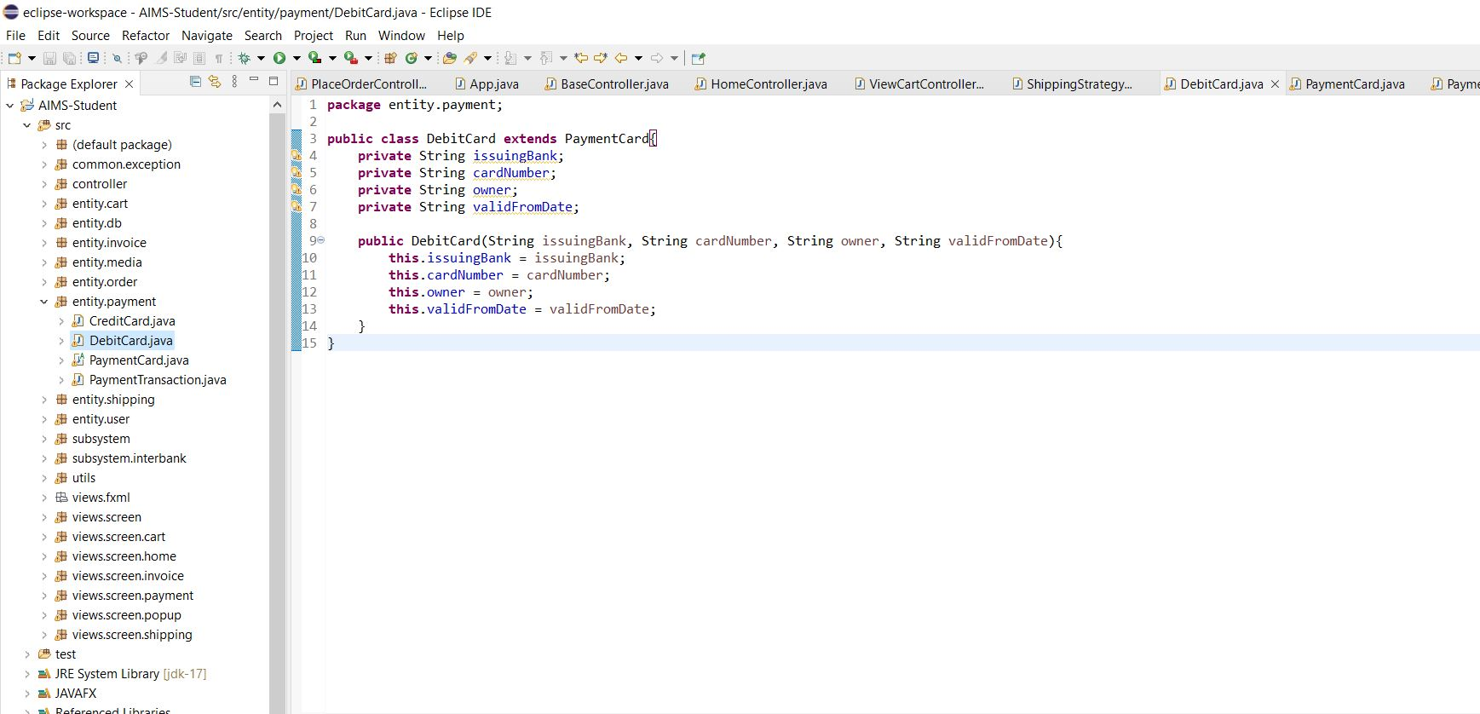

Hình 4: Thêm loại thẻ thanh toán mới

### InterbankSubsystem